
RELATÓRIO MENSAL

julho de 2026

 |  |  | RELATÓRIO MENSAL DE SSMA
 |  |  | Responsável: Cássia Francine Zacarim Lima
 |  |  | Empresa: Mauro Honorato da Silva  Nome Fantasia: Mauro Honorato da Silva |  |  | Referente: julho 2026
Logo da empresa |  | RESPONSÁVEIS DA EMPRESA |  | Mauro Honorato da Silva
INTRODUÇÃO
Este relatório apresenta o resumo da visita técnica realizada na frente de trabalho. A finalidade desta avaliação foi verificar as condições de segurança, saúde ocupacional e infraestrutura do local, visando garantir a adequação às normas vigentes e a integridade dos colaboradores.

1ª VISITA |  |  |  | AUDITÓRIA
DATA: | 10/07/2026 |  |  | DIA DA SEMANA: | SEXTA-FEIRA
OBJETIVO DA AUDITORIA
Avaliar as condições da área de vivência frente às normas de segurança e higiene, verificando a persistência de pendências relatadas anteriormente e a necessidade de adequações imediatas para o retorno das atividades.
Quadro de Evolução das Pendências
Pendência (Maio) | Ação Definida (Maio) | Status (Junho) | Observações
Área de Vivência (tomada pelo mato, cadeiras quebradas) | Roçada e limpeza geral da estrutura; substituição de cadeiras. | Adequado | Na visita de 26/06, a área de vivência estava regularizada e com assentos adequados.
Instalações Sanitárias (sem água/insumos) | Abastecimento de água e reposição de insumos. | Pendente | Persiste a falta de água no reservatório e falta de insumos (papel) na vistoria de 30/06.
Sinalização de Segurança | Instalação de placas "Homens e Máquinas Trabalhando". | Pendente | Necessária instalação urgente nas estradas dos talhões de derrubada.
Armazenamento de Combustível | Acondicionamento em bacia de contenção. | Adequado | Não houve reincidência desta irregularidade nos registros fotográficos de junho.
Mesa de Refeições | Higienização e adequação estrutural. | Pendente | Na vistoria de 30/06, a mesa foi relatada como suja, mantendo risco de contaminação.
Detalhamento da Situação em Junho
- O que foi devidamente adequado: A área de vivência, que apresentava abandono severo e mato excessivo em maio, foi limpa e mobiliada com assentos adequados, conforme constatado na vistoria de 26/06. O armazenamento irregular de galões de combustível foi corrigido.
- O que permanece pendente e novos prazos:
  - Área de Vivência (Banheiro e Mesa): Persistem falhas graves de higiene (falta de água no reservatório, falta de insumos e mesa suja). A necessidade de adequação permanece como IMEDIATA.
  - Segurança Operacional: A sinalização nas estradas dos talhões para atividades de derrubada de árvores ainda não foi implementada. A adequação é IMEDIATA para prevenir acidentes.
  - Segurança Alimentar: O protocolo de transporte de marmitas (preparadas às 05h00 e consumidas às 11h30) continua sem solução, apresentando risco sanitário. Prazo para revisão: IMEDIATO.

BASE LEGAL E REFERÊNCIAS NORMATIVAS
- NR-06: Equipamentos de Proteção Individual (EPI);
- NR-31: Segurança e Saúde no Trabalho na Agricultura, Pecuária, Silvicultura, Exploração Florestal e Aquicultura.

METODOLOGIA DA AUDITORIA
Inspeção visual e observação das condições de infraestrutura da área de vivência.

DESCRIÇÃO DAS ATIVIDADES AUDITADAS
No momento da inspeção, não estava sendo realizada atividade operacional. A avaliação concentrou-se na vistoria das condições gerais da área de vivência e instalações sanitárias.

DOCUMENTAÇÃO DE SEGURANÇA DO TRABALHO

A análise documental concentrou-se na verificação de certificados de treinamentos e termos de responsabilidade de fornecimento de EPIs.
1.1 Situação Documental
- Treinamentos: Os colaboradores Rafael Sousa Santos, Mayko Enrique da Silva Costa e Lucas Germano da Silva possuem certificados de treinamentos válidos referentes às normas NR-06 (Equipamento de Proteção Individual) e NR-12 (Segurança no Trabalho em Máquinas e Equipamentos), realizados em fevereiro de 2025. O colaborador Everaldo da Silva possui certificado de treinamento em NR-31.12 (Segurança na Operação de Máquinas, Equipamentos e Implementos Agrícolas), realizado em fevereiro de 2025.
- Fichas de EPI: Foram apresentados Termos de Responsabilidade para o fornecimento de EPIs de Mayko Enrique da Silva Costa e Lucas Germano da Silva, com registros de entrega datados de maio e agosto de 2025, respectivamente.
1.2 Pendências e Atualizações
Documento | Situação | Ação Necessária
Treinamentos (NR-06, NR-12, NR-31.12) | Vigentes (realizados em 2025) | Monitorar data de vencimento para futuras reciclagens conforme cronograma da empresa.
Fichas de EPI | Desatualizadas/Incompletas | É necessário atualizar as fichas de entrega de EPI para o ano de 2026 e assegurar que todos os funcionários possuam os registros devidamente assinados.
Documentos Legais (ASO, PGR, PCMSO) | Não apresentados | É imprescindível solicitar a apresentação dos ASOs (Atestados de Saúde Ocupacional) e programas legais (PGR/PCMSO) para conferência de validade.
Ordens de Serviço | Não apresentados | Solicitar a apresentação das Ordens de Serviço atualizadas para cada função auditada.
Considerações Finais sobre a Documentação:
Embora os treinamentos básicos estejam documentados, há uma necessidade crítica de atualização das fichas de EPI para o ciclo anual vigente (2026) e a apresentação imediata dos ASOs e programas legais obrigatórios, que não foram disponibilizados durante esta inspeção. A falta de comprovação atualizada de exames médicos e das ordens de serviço constitui uma pendência que deve ser sanada para garantir a regularidade legal da frente de trabalho.

INFRAESTRUTURA E ÁREAS DE VIVÊNCIA
Foram constatadas as seguintes irregularidades, persistentes desde o último relatório:
- Mobiliário: Cadeiras quebradas e sem condições de uso, necessitando de substituição/adequação de cadeiras e mesas.
- Instalações Sanitárias: Ausência de água no banheiro, tampa do vaso sanitário danificada, ausência de insumos básicos (papel higiênico, papel toalha e sabonete líquido) e danos no encanamento.
- Sinalização: Ausência de placas de sinalização no local.

ASPECTOS AMBIENTAIS
Riscos Biológicos e Interação com a Fauna Local (Impacto no Trabalhador):
- Vulnerabilidade a Animais Peçonhentos: Pela característica do trabalho em áreas de mata, pasto e solo natural, há o risco constante de contato com animais peçonhentos (como cobras, escorpiões e aranhas). Esse aspecto ambiental é agravado criticamente pelo fato de os colaboradores operarem sem o uso de perneiras de proteção, aumentando drasticamente o risco de acidentes biológicos.
- Exposição Ocupacional a Intempéries: A execução das tarefas ocorre integralmente a céu aberto, expondo os colaboradores de forma direta à radiação solar contínua, poeira suspensa e variações climáticas, sem o suporte de proteção coletiva (abrigo).
Saneamento e Higiene Ambiental:
- Ausência de Banheiros e Descarte de Dejetos: Devido à falta de uma área de vivência com instalações sanitárias adequadas na frente operacional, os trabalhadores ficam expostos à necessidade de realizar suas funções fisiológicas diretamente no meio ambiente (céu aberto). Essa prática causa impacto ambiental de contaminação localizada do solo e atrai vetores de doenças, ferindo as diretrizes básicas de saneamento rural.

CLASSIFICAÇÃO DAS NÃO CONFORMIDADES
Descrição | Risco | Recomendação
Cadeiras quebradas | Ergonômico | Substituição imediata das cadeiras e adequação da mesa.
Condições do banheiro | Sanitário/Higiene | Reparo no encanamento, troca da tampa e reposição de insumos.
Ausência de sinalização | Segurança | Instalação de placas de sinalização conforme norma.

RECOMENDAÇÕES TÉCNICAS
Realizar a manutenção corretiva imediata dos itens apontados. O proprietário, Sr. Mauro, foi notificado de que a frente de trabalho está com o retorno das atividades bloqueado até a efetiva resolução das pendências constatadas.

PLANO DE AÇÃO
Não Conformidade | Ação Corretiva | Responsável | Prazo | Status
Falta de EPIs | Fornecimento e treinamento de uso | Supervisão | Imediato | Pendente
Risco na operação | DDS sobre riscos da tarefa | Segurança | Imediato | Pendente
CONCLUSÃO

As condições atuais da área de vivência são inadequadas para o uso. O proprietário comprometeu-se com as adequações e com a manutenção da limpeza e organização constantes. O local passará por nova vistoria antes da liberação para o retorno das atividades, sendo necessário o acompanhamento futuro.

REGISTRO FOTOGRÁFICO
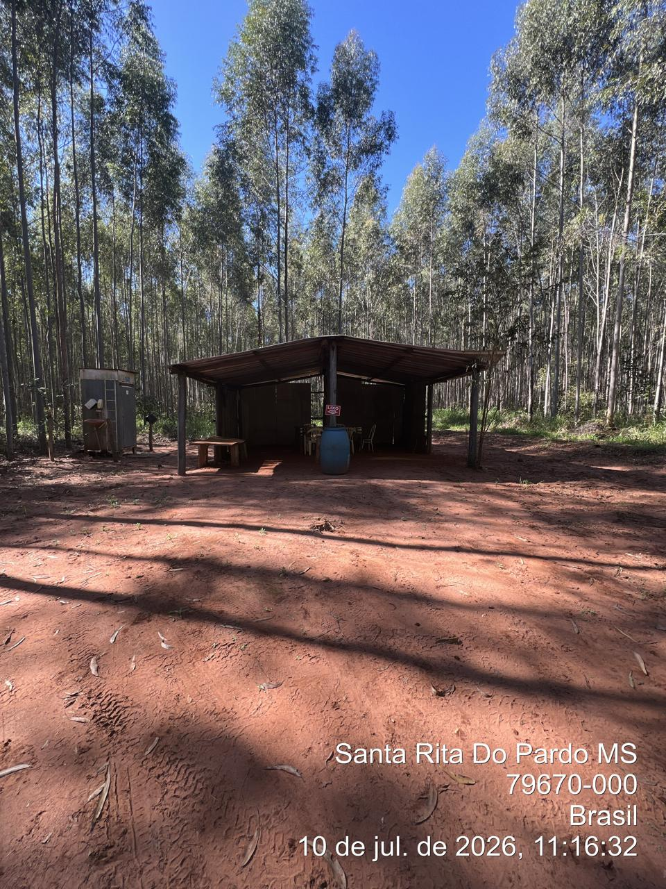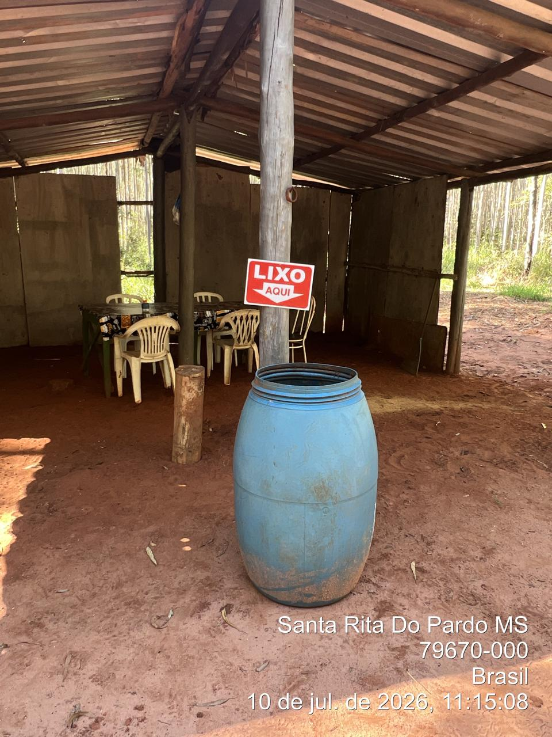

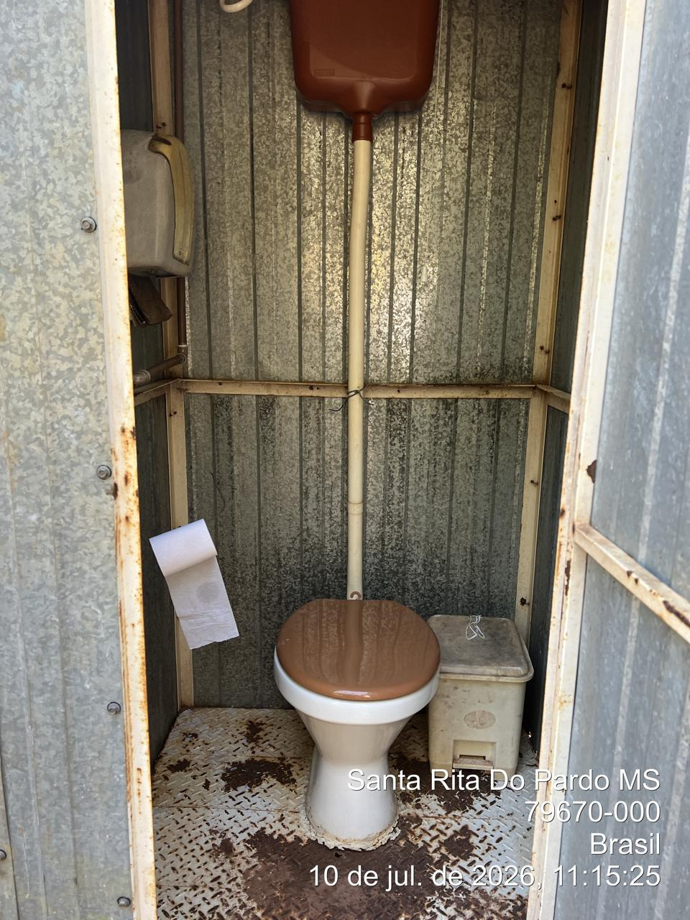

_________ _______________________
Cássia Francine Zacarim
Técnico de Segurança do
SRTE/MTE 1531/MS

2ª VISITA |  | AUDITÓRIA
DATA: | 16/07/2026 | DIA DA SEMANA: | QUINTA-FEIRA
DESCRIÇÃO DAS ATIVIDADES AUDITADAS / CONDIÇÕES OPERACIONAIS
Durante a auditoria realizada, foram constatadas as seguintes condições e atividades:
- Infraestrutura e Áreas de Vivência: Foi verificado que a área de vivência se encontra em conformidade com as normas vigentes. Dentre as melhorias implementadas, destaca-se a disponibilização de assentos (cadeiras) adequados para o conforto dos colaboradores, estando a área totalmente regularizada.
- Status das Atividades em Campo: Em entrevista com o proprietário, Sr. Mauro, foi reportada a ausência das equipes na fazenda no dia da auditoria.
- Justificativa Operacional: Colaboradores não foram encontrados, pois haviam ido embora.

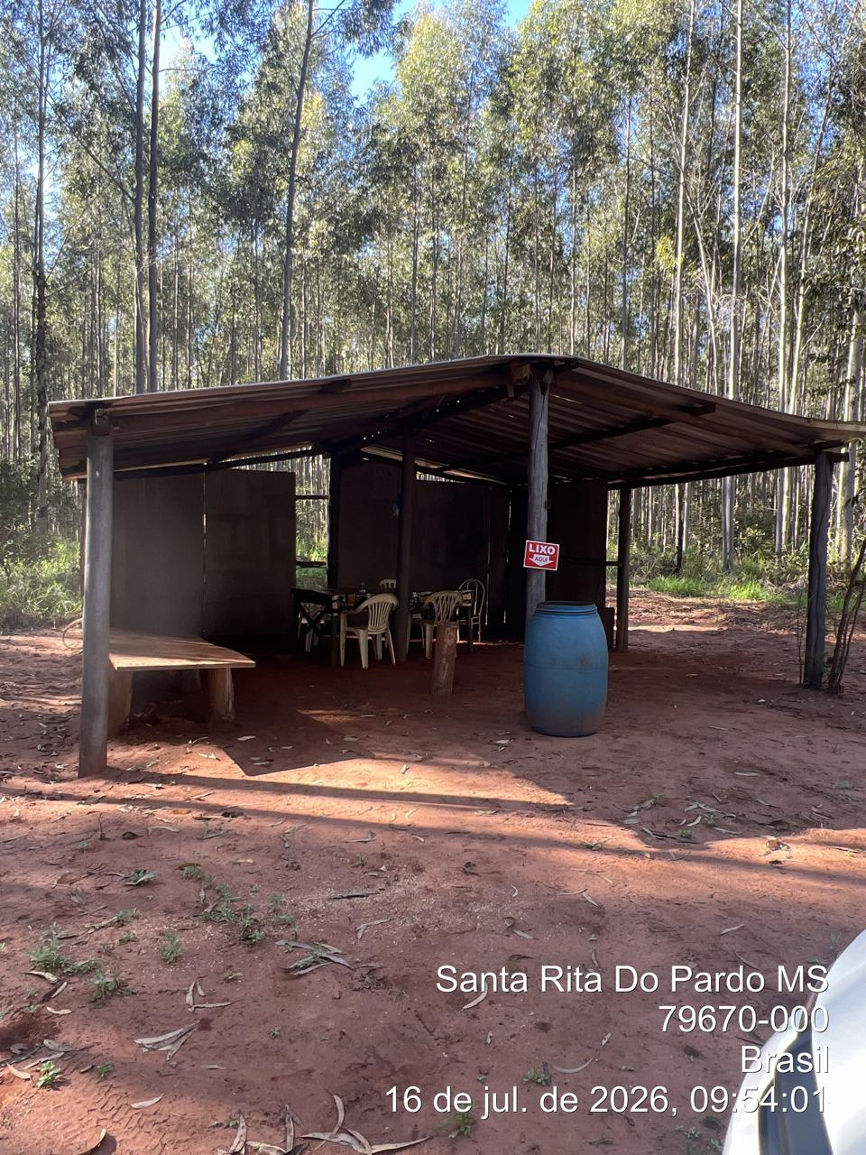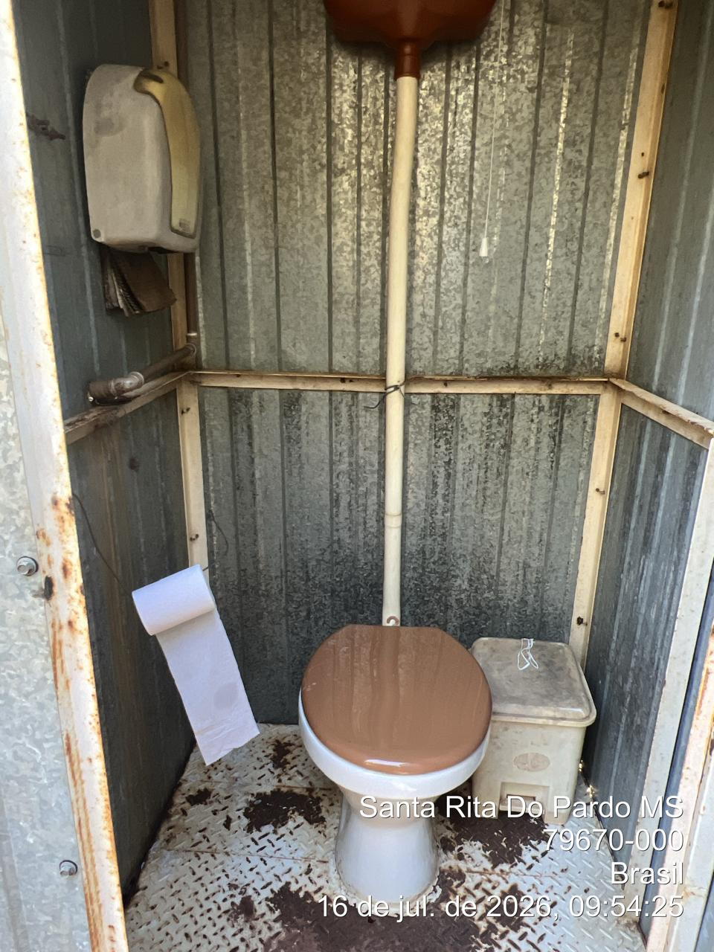

_______________________________
Cássia Francine Zacarim
Técnico de Segurança do
SRTE/MTE 1531/MS

3ª VISITA |  | AUDITÓRIA
DATA: | 21/07/2026 | DIA DA SEMANA: | TERÇA-FEIRA
DESCRIÇÃO DAS ATIVIDADES AUDITADAS / CONDIÇÕES OPERACIONAIS
Durante a auditoria realizada, foram constatadas as seguintes condições e atividades:
- Infraestrutura e Áreas de Vivência: Foi verificado que a área de vivência se encontra em conformidade com as normas vigentes. Dentre as melhorias implementadas, destaca-se a disponibilização de assentos (cadeiras) adequados para o conforto dos colaboradores, estando a área totalmente regularizada.
- Status das Atividades em Campo: Em entrevista com o proprietário, Sr. Mauro, foi reportada a ausência das equipes na fazenda no dia da auditoria.
- Justificativa Operacional: Segundo relato do proprietário, Mauro, os colaboradores haviam encerrado
sua jornada de trabalho no momento da vistoria e, por esse motivo, deixaram o local.

_______________________________
Cássia Francine Zacarim
Técnico de Segurança do
SRTE/MTE 1531/MS

